**Февральские метели.  
О чем надо знать.   
Памятка.**

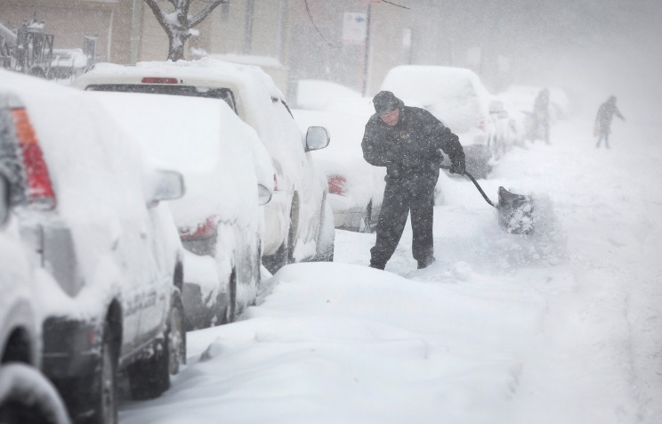

МЕТЕЛЬ

**Факторы опасности**:

обрушение слабо укрепленных элементов конструкций зданий   
и сооружений;

затруднение движения автотранс- порта;

увеличение количества ДТП;

ухудшение видимости;

образование снежных заносов   
и скользкого дорожного покрытия.

**Рекомендаци**и:

закройте окна, двери, чердачные люки и вентиляционные отверстия;

подготовьте аварийное освещение – фонари, свечи;

постарайтесь исключить поездки на автомобиле.

**Если во время метели вы находитесь в дороге**: будьте предельно внимательны

в условиях плохой видимости; старайтесь двигаться только по большим дорогам и шоссе;

в случае неисправности или при очень плохой видимости: включите аварийную сигнализацию, остановитесь на обочине дороги, ждите помощи в автомобиле,

двигатель оставьте включенным, приоткрыв стекло для обеспечения вентиляции и предотвращения отравления угарным газом

СИЛЬНЫЙ СНЕГ

**Факторы опасности:**

обрушение слабо укрепленных элементов конструкций зданий и сооружений;

затруднение движения автотранс- порта;

увеличение количества ДТП;

ухудшение видимости;

образование снежных заносов и скользкого дорожного покрытия.

**Рекомендации:**

по возможности воздержитесь от поездок по городу на личном автотранспорте;

машину поставьте в гараж,

при отсутствии гаража машину припаркуйте вдали от деревьев;

прежде чем выехать на трассу, убедитесь в соответствии состояния шин к условиям дорожного покрытия,

соблюдайте скоростной режим

научите детей, как действовать во время непогоды.

**Если во время сильного снегопада вы оказались на улице**:

обходите шаткие строения и дома с неустойчивой кровлей;

остерегайтесь частей конструк- ций и предметов, нависших на строениях, оборванных проводов линий электропередач, разбитого стекла и других источников опасности.

**Если покинуть здание невозможно**:

поднимитесь на этажи, расположенные выше;

выключите электричество и газ; плотно закройте окна и двери;

СИЛЬНЫЙ ВЕТЕР, ШКВАЛ (скорость ветра 15-24 м/с)

**Факторы опасности**:

повреждение (обрыв),

падение опор линий связи   
и электропередач,

аварии на трансформаторных подстанциях;

повреждение кровель зданий, особенно имеющих высокую степень износа;

обрушение слабо укрепленных конструкций зданий и сооружений, рекламных щитов;

повреждение и падение деревьев,

создание завалов;

затруднение движения на дорогах.

**Рекомендации:**

уберите хозяйственные вещи со двора и балконов в дом (подвал);

машину поставьте в гараж,

при отсутствии гаража припаркуйте ее вдали от деревьев, а также слабо укрепленных конструкций;

из легких построек людей переведите в прочные здания.

**Если во время ветра (шквала) вы находитесь на улице**:

обходите шаткие строения и дома с неустойчивой кровлей;

избегайте больших деревьев   
и разнообразных сооружений повышен- ного риска (мостов, эстакад, трубопроводов, линий электропередач, потенциально опасных промышленных объектов).

**Если во время ветра (шквала) вы находитесь в помещении:**

подготовьте аварийное освещение – фонари, свечи;

не пользуйтесь лифтами; электросеть могут внезапно выключить.

**Берегите себя!**

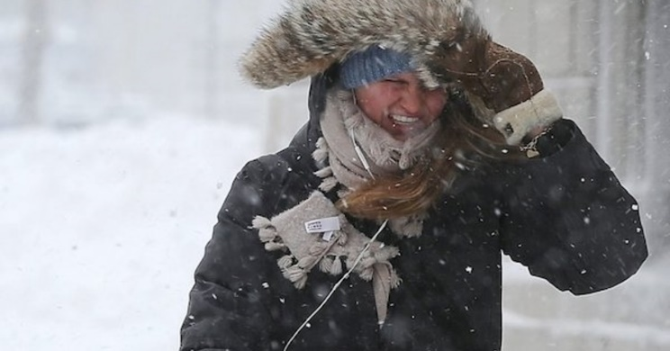

**Эти номера телефонов нужно помнить в любой ситуации;**

* Единый телефон пожарных и спасателей 01/010
* Полиция 02/020
* Скорая помощь 03/030
* Единый номер всех оперативных   
  дежурных служб 112



РГКУ ДПО «УМЦ ЭБ и ЗН»



**Февральские метели.   
О чем надо знать.**

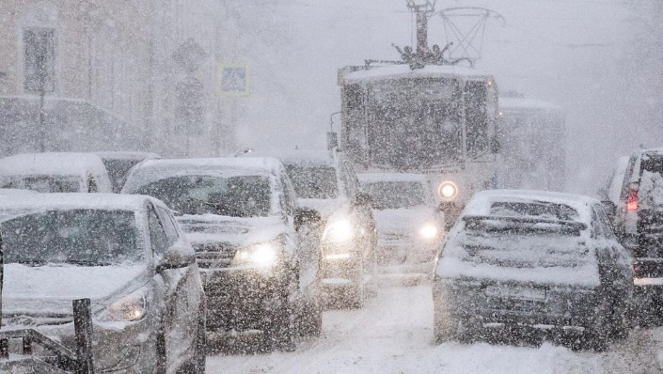

**Памятка.**